КОНСПЕКТ УРОКА АНГЛИЙСКОГО ЯЗЫКА

Тема урока: «Colours on the plate»
Муниципальное бюджетное общеобразовательное учреждение
Петрозаводского городского округа
"Университетский лицей"

Гаврилова Виктория Андреевна,
учитель английского языка

Петрозаводск 2025 г.
Предмет: английский язык
Класс: 10
УМК, авторы учебника: «Английский в фокусе» («Spotlight»), О.В. Афанасьева, Д. Дули, И.В. Михеева, Б. Оби, В. Эванс.
Тип урока: комбинированный урок
Тема урока: Colours on the plate
Цель: создание условий для развития личности школьника, его коммуникативной, социокультурной и учебно-познавательной компетенций.
Обучающие цели:
- актуализация лексического материала ;
- систематизация знаний по теме урока;
- совершенствование коммуникативной компетенции учащихся;
- мобилизация мыслительной деятельности учеников.

Развивающие цели:
- совершенствование основных видов речевой деятельности (аудирование, чтение, письмо, говорение): умения воспринимать и понимать на слух, передать услышанное/увиденное, выражать свое мнение;
- развитие памяти, кругозора, воображения;
- развитие умения выделять главное, анализировать, синтезировать, сравнивать, делать выводы;
- стимулирование самостоятельной деятельности;
- развитие навыков работы в паре/группе;
- развитие интереса к изучаемому предмету;
- содействие развитию умений осуществлять рефлексивную деятельность

Воспитательные цели:
- воспитание и развитие личностных компетенций учащихся;
- развитие творческих умений учащихся;
- социализация деятельности;
- формирование уважения и интереса к изучаемому языку;
- привитие интереса к просмотру видео на иностранном языке;
- воспитание культуры общения с партнером(ами);
- воспитание внимательности, усидчивости.

Задачи:
- расширить знания учащихся в области лексикологии в соответствии с темой урока;
- совершенствовать коммуникативные умения в видах речевой деятельности;
- сформировать интерес и уважение к изучению английского языка посредством просмотра видеосюжетов.

УУД, формируемые на разных этапах урока:
Личностные:
- проявление внутренней позиции на уровне положительного отношения к процессу обучения;
- проявление позитивного отношения к чувствам других людей и проявление готовности к сотрудничеству;
- формирование личной ответственности за выполняемое коллективное дело;
- осознание эмоционально – ценностного отношения к содержанию изучаемой темы;
- проявление интереса к учебной теме;
- осознание успешности собственной деятельности.
Регулятивные УУД:
- понимание учащимися целей и задач урока;
- принятие и сохранение учебного задания;
- установление последовательности действий по выполнению заданий;
- планирование действий;
- преодоление затруднений;
- осуществление контроля выполнения результатов;
- формирование умения оценивать свои возможности при работе в группе.
Коммуникативные УУД:
- умение адекватно отвечать на поставленные вопросы;
- умение выражать мысли с достаточной полнотой;
- развитие учебного сотрудничества с учителем;
- умение формулировать свое мнение;
- развитие умения продуктивно общаться и взаимодействовать со сверстниками в процессе совместной деятельности;
- владение монологической и диалогической формой речи.
Познавательные УУД:
- самостоятельная постановка познавательной задачи;
- установление причинно – следственных связей;
- самостоятельное осознанное построение устного речевого высказывания (суждения);
- смысловое слушание (извлечение необходимой информации из прослушанного текста, определение основной и второстепенной информации, формулирование проблемы и главной идеи текста);
- логические действия (синтез, то есть составление целого из частей);
- действия по постановке и решению проблемы.

Межпредметные связи: физиология, психология
Оборудование: компьютер, проектор, колонки, раздаточный материал (Рабочая тетрадь, листы бумаги, цветные карандаши), доска, презентация к уроку.

Продолжительность: 45 минут
Ход урока:
У всех детей на столах лежат рабочие тетради для работы на уроке.
Этап урока | Деятельность учителя | Деятельность учащихся
I. Организационный  момент | - Hi, guys! How are you? How do you feel?  - Are you hungry? Would you like to eat smth tasty/delicious/sweet or salty? Do you want to have fun and find out smth new for you?  - Ok. Let’s begin our lesson. | Обучающиеся отвечают на поставленные вопросы, догадываются о теме у рока, настраиваются на позитивный ход урока.
II. Постановка цели и задач урока. Мотивация учебной деятельности учащихся. | Look at the screen.  -Do you like the picture? What’s this?  - Would you like to taste it?  - What scoop (ball) of ice cream would you taste and why? We have different colours of scoops.  - Do you have any associations with the colour of scoops (balls)? What exactly? What does the red ball taste like?  Can you imagine that a red dessert can taste like a tomato? A green one like a zucckini? An orange like a pumpkin? A brown like a potato? No? Correctly, if we are talking about a dessert, we mean smth sweet.  You know, once my friends bought 2 ice cream cones. They wanted to eat smth sweet and icy. We used to think that ice cream is sweet. But no such luck! Ice cream was disgusting! Did you guess why? They bought ice cream with fish taste. Can you imagine their surprise? They just didn't read the information on the package because it was on an unknown language.  - Did you guess what we are going to talk today about? You are right- about food of different colours and our association with it.  - So, I named our lesson Colour on the plate)))?  - Ok, take the workbooks you have on your desks and write down the topic of our lesson.  В конце каждого задания проводится рефлексия, проверка самостоятельной работы учащихся с правильными вариантами ответов (если таковые предполагаются). | Обучающиеся видят на экране мороженое с шариками разного цвета. Далее они предполагают, какого вкуса может быть каждый шарик, исходя из его цвета (красный- клубника, желтый- лимон и тд). Также, ученики предполагают, какого вкуса он быть не может (кабачок, картофель), учитывая, что мороженое обычно является сладким десертом.  После этого учащиеся слушают рассказ учителя о том, как друзья неожиданно купили мороженое со вкусом рыбы, чего совсем не ожидали. Слушая рассказ, пытаются понять, почему мороженное было ужасным (мозговой штурм).  Выполнив все вышеприведенные задания, обучающиеся предполагают, что темой урока являются ассоциации с цветом еды.  Обучающиеся открывают рабочие тетради, которые находятся у них на столах, и записывают тему урока «Цвета в тарелке».
III. Актуализация лексических навыков | 1. - So, let’s have a look at the screen. What can you see? They are desserts of different colours. Try to guess what kind of food can you taste if you take a bite each of them. For example, if you try a yellow one, what food can it remind you? (A lemon)  - Take the workbooks and do the 1st task. You can find the table of 5 columns with different colours of these appetizing desserts. They are red, yellow, green, blue, brown, orange. Complete the table with various kinds of food you would find in these desserts. Now compare with your partners. Do you have the same ones? Let’s check.  2. - Now, I would like to ask you if you know the difference between these terms: taste, flavour and aroma. Do task 2 in your workbooks, please. Draw the lines.  In general, these words are not interchangeable. The mean different things in scientific circles. ( объяснение проговаривается со слайдов на экране).  - So, we are going to talk about Psychology. According to this science, an association is a connection between two contents of experience (sensations, images, thoughts, feelings, etc.).  3. - Now I would like you to work in pairs and try to remember what kind of our tongue helps us to feel each taste of food: salty, sweet, bitter, sour. Do task 3 in your workbooks, please.  - Let’s check. Who was right? | Учащиеся заполняют таблицу в рабочих тетрадях, приводя примеры, с чем может ассоциироваться десерт того или иного цвета. Далее сравнивают свои ассоциации в парах.  Учащиеся выполняют задания, определяя разницу в понятиях запах, аромат, вкус, а также, какой частью человеческого организма мы воспринимаем ту или иную информацию о еде.  Обращаемся к определению понятия «ассоциация».  Обучающиеся, работая в паре, пытаются вспомнить и определить, какой частью языка они воспринимают тот или иной вкус продукта (соленый, сладкий, горький, кислый).
IV. Применение и добывание знаний и  в новой ситуации. | 1. - I have a question for you. You can find it in your workbooks. Do you agree that you can create a taste out of nowhere, simply by showing the appropriate color? (мозговой штурм) Think about it and just circle only one word: YES or NO.  - We are going to watch a video about one extremely interesting experiment about food, taste and flavour. I guess that we can find the answer to our question.  - But before watching the video look through task 5. There is one more table with associations of food colours which people usually have. Let’s watch the first part of the video and complete the table. So, what can you say? Do you have the same ones?  - ok. Take a look at task 6. You have to mark the statements True or False. You have 1 min to read through the statement. Ready? Let’s start watching the full video. After watching do the task and complete one more table about associations of the participants in the experiment- task 7.  Now, tell me please, what associations people have when they try a red dessert (yellow, green).  Let’s check.  And now let’s compare your associations with food colours. Do you have the same ones?  And what about our question? -Do you agree that you can create a taste out of nowhere, simply by showing the appropriate color? | Обучающимся задается наводящий вопрос, можем ли мы создать вкус из ничего. Они отвечают в своих тетрадях кратко: да или нет.  После этого учащиеся просматривают часть видеоролика и выполняют первое задание, записывая в таблицу ассоциации с разным цветом еды, после чего сравнивают их со своими записями в предыдущем задании.  Далее ученики просматривают видеоролик полностью и выполняют задание «верно/неверно», а также дополняют таблицу ассоциаций, которые выдвигали участники эксперимента на видео.  В конце этого этапа ученики выдвигают предположение, согласны ли они, что мы едим глазами. Также мы возвращаемся к главному вопросу данного этапа, можем ли мы создать вкус из ничего. Учащиеся выдвигают свою точку зрения, подтверждая или опровергая свое мнение на этот счет до просмотра видео.
V. Творческая работа в группах. | To summarize all the information you have got during the lesson, I suggest you to make up your own coloured plate.  I would like you to work in small groups of 4. You have a piece of paper and crayons. Just create smth eatable which is pleasing to the eye. It can be of different colour, of different shape. Think about the flavour and aroma of your food. You have 3 min to complete the task.  After finishing your work we will ask other students to try to guess what taste, flavour and aroma it could have. And of course we will compare their ideas with yours.  But at first I would like to show you my project. A neural network helped me to create it. Try to guess what taste, flavor, aroma it has. | Творческое задание. Обучающимся предлагается разделиться на группы по 4 человека. Каждой группе необходимо придумать и нарисовать свое блюдо, используя материалы урока, обозначив для себя цвет, форму, вкус, аромат. После завершения работы рисунок презентуется другим учащимся, задачей которых является определить, какой на их взгляд, вкус и аромат имеет данное блюдо на рисунке. Опираться они могут только на форму и цвет блюда.  Перед выполнением задания учитель предлагает разобрать свой проект, созданный при помощи нейросети.
VI. Составление связного монологического высказывания. | So, it`s time to finish up our lesson.  Can you make up a conclusion to our lesson “COLOUR ON THE PLATE”? Write down a few words about what new you have learned during our lesson and your thoughts about food colours in general in your workbooks (task 8) and be ready to present it for the class.  Who is ready to voice? | Учащиеся записывают в рабочую тетрадь основные мысли и выводы относительно темы урока. Выступают перед классом, подводя итог и выражая свои мысли.
VII. Подведение итогов урока. Рефлексия. | Thanks for your work. I hope you liked the lesson and the topic of it. I suppose you found out smth new for you and got an interesting experience.  Write down what you liked/didn`t like during the lesson, what was easy/difficult to understand/to do, your feelings and emotions in your workbook, please. | Подводятся итоги урока.  Рефлексия:  - предметная (что узнали нового);  - деятельностная (что вызвало сложности/было легко);  - эмоциональная (что понравилось/не понравилось).

*В течение урока дети работают с рабочими тетрадями, которые были созданы специально для урока. Образец тетради прилагается.

The topic of the lesson:

1. Complete the table.
Associations with desserts:
Red | Green | Yellow | Blue | Pink | Orange

2. Draw the lines. What does each word refer to?
TASTE | 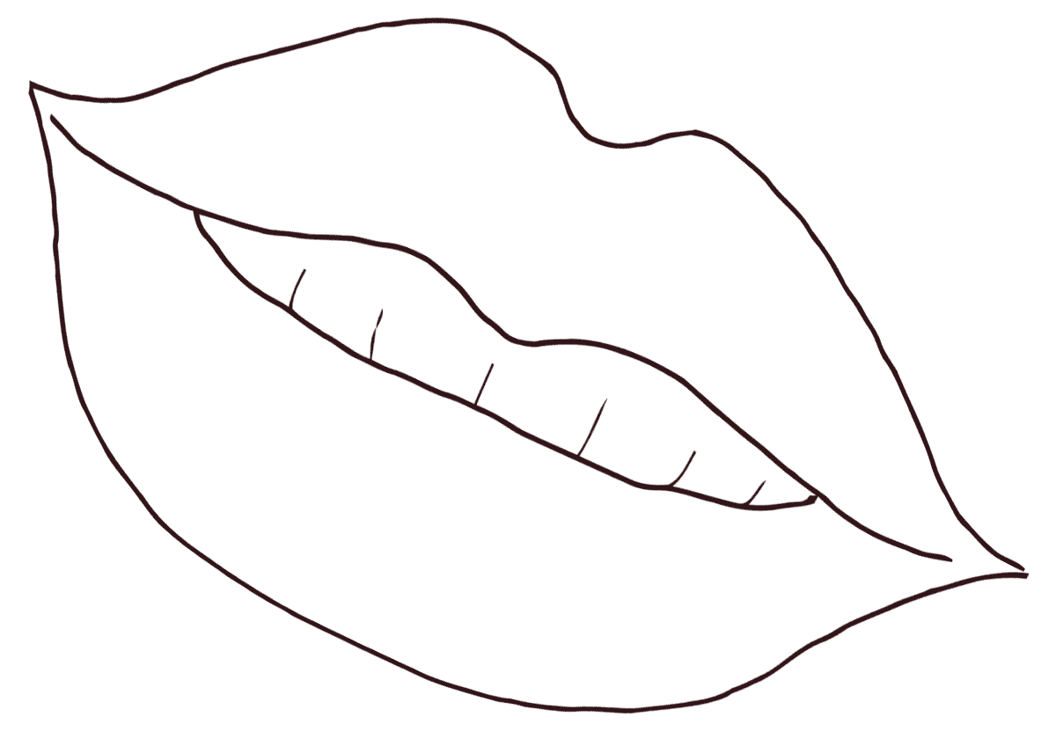
AROMA
AROMA | 
FLAVOUR

3. Label each section of the tongue using the words:
salty, sweet, bitter, sour.

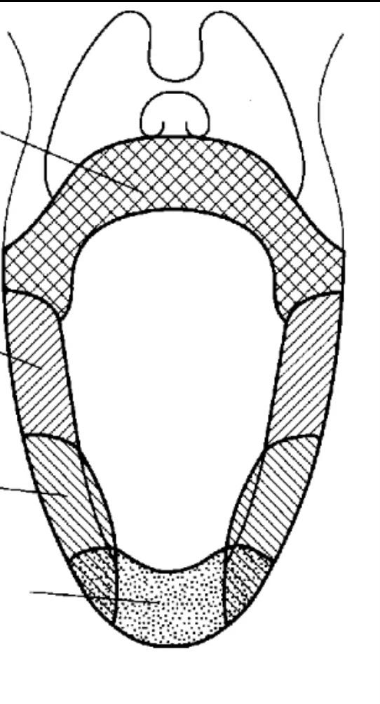

4. Can we create a taste out of nowhere, simply by showing the appropriate color?

Yes No

5. Complete the table.
Red food | Green food | Yellow food | Dark colour food

6. Match the statements True or False.
1. The change in the food's colour can actually change the way it tastes.
True False
2. Colour has a powerful effect on your taste buds (рецепторы).
True False
3. We eat with our eyes.
True False
4. At first we smell, the taste and in the end we look at food.
True False
5. They put color to the test.
True False
6. The puddings all taste the same.
True False
7. The purpose of the colouring – people really think they eat the same food.
True False
8. The puddings have different flavour and aroma.
True False
9. Children believed that they have eaten puddings with different taste.
True False

7. Complete the table.
Associations with jelly and pudding
Red | Yellow | Blue

8. Summarize all the information about the topic of the lesson “Coloures on the plate”.

9. Reflection.
(feelings / emotions / easy / difficult / new)

